Елінің — елеулі, халқының қалаулы ұлы

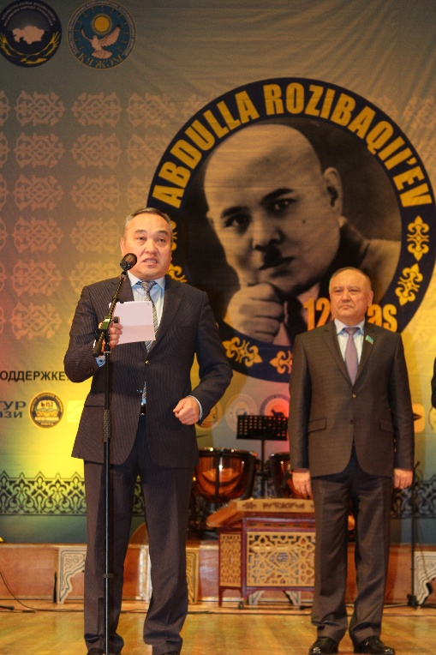
4 қараша 2017 жылы Республикалық Ұйғыр этномәдениет орталығының ұйымдастыруымен Алматыдағы Жамбыл атындағы Қазақ мемлекеттік филармониясының концерт залында Қазақстанның белгілі мемлекет және қоғам қайраткері Абдулла Розибақиевтің 120 жылдық мерейтойына арналған салтанат болып өтті. Оған Қазақстан халқы Ассамблеясінің мүшелері, белгілі қоғам қайраткерлері, Қазақстан Парламенті Мәжілісінің және Алматы қалалық маслихатының депутаттары, қаладағы барлық этномәдени бірлестіктер өкілдері тағы басқа да зиялы қауымы қатысты.
Салтанатты кеш Жамбыл атындағы Қазақ мемлекеттік филормониясының үлкен симфониялық оркестрінің орындауындағы (дирижер — республикалық және халықаралық конкурстардың лауреаты Ерболат Ахмедьяров) ҚСРО және Қазақ ССР халық әртісі, белгілі композитор Құддыс Қожамияровтың «А. Розибақиевті еске алу» атты симфониясымен басталды. Айта кететін жай, соңғы рет 1971-жылы Алматыдағы Абай атындағы опера және балет театрінда, ал 1975 жылы Москвада орындалған бұл симфония, тәуелсіз Қазақстанда белгілі қоғам қайраткерінің 120 жылдығына байланысты шарада қайта «өмірге келді». Симфонияның орындалысы барысында залға жиналған қауымның қиялы сол бір ауыр, қуғын-сүргін жылдарын шаралап, көз алдына Сталинның қызыл террорының құрбандарына айналған алаштың белгілі азаматтарының келбеттін елестетті.
Содан кейін көрермендер белгілі ұйғыр драматургі Шайим Шаваевтың 1937-38 жылдарындағы қуғын-сүргін құрбандарына арналған «5 күнә» атты драмасынан үзіндіні тамашалады. Ал Қазақстанның еңбек сіңірген әртісі Марат Маметбақиев ұлы Абайдың «Көзімнің қарсы» әнін орындады.
Салтанатты кештің алғашқы құттықтау сөзі Қазақстан халқы Ассамблеясы Төрағасының орынбасары Дархан Мынбайға берілді.
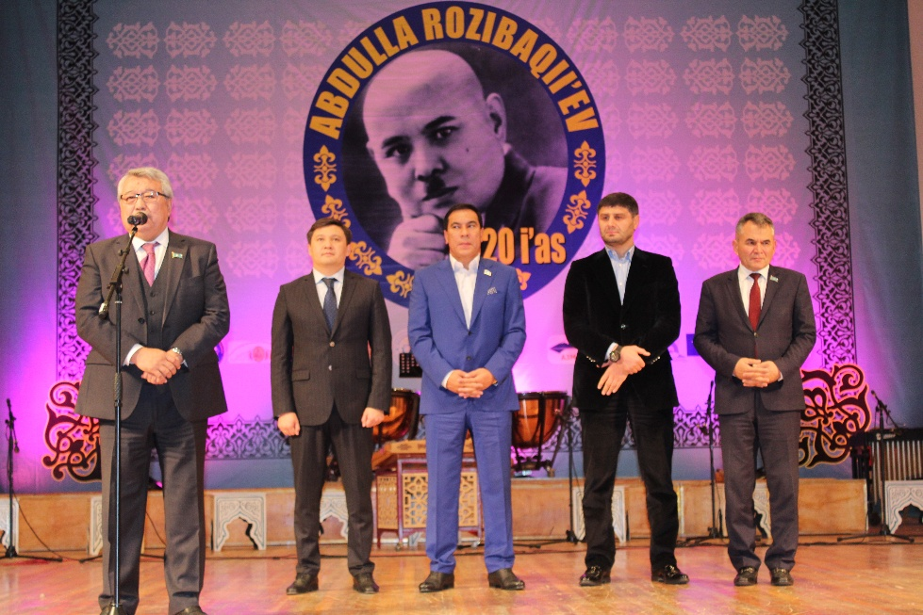
— Құрметті қауым, барлықтарыңызды белгілі мемлекет және қоғам қайраткері Абдулла Розибақиевтің 120 жылдық мерейтойымен шын жүректен құттықтаймын, — деп сөзін бастады Дархан Қамзабекұлы. — Абдулла Ахметұлы — елімізге адал қызмет еткен үлкен тұлға, зиялы қауымының жарық жұлдызы. Ол Ораз Жандосов, Тоқаш Бокин, Багавутдин Шагабутдинов секілді замандастарымен бірге халық игілігі жолында күрес жүргізіп, саяси өмірге белсенді араласып, елдің алғысына ие болған азаматтарымыздың бірі. Олар бұл ауыр жолда мемлекет басшылығы тарапынан тапсырылған міндеттерді аброймен атқарып, жанын құрбан еткен. Елбасымыз Н.Ә.Назарбаев өзінің «Болашаққа бағдар: рухани жаңғыру» атты мақаласында: «Биыл Еуразия құрлығының ұлан-ғайыр аумағын астаң-кестең еткен 1917 жылдың қазан айындағы оқиғаға 100 жыл толады. Күллі ХХ ғасыр революциялық сілкіністерге толы болды. Бұл осы аумақтағы барша ұлттарға мейлінше әсер етіп, бүкіл болмысын өзгертті. Әрбір жұрт тарихтан өзінше тағылым алады, бұл — әркімнің өз еркіндегі шаруа. Біреуге өзіңнің көзқарасыңды еріксіз таңуға ешқашан болмайды. Бізге тарих туралы өздерінің субъективті пайымдарын тықпалауға да ешкімнің қақысы жоқ.
Біз тарихтың сабағын айқын түсінуміз керек. Революциялар дәуірі әлі біткен жоқ. Тек оның формасы мен мазмұны түбейгейлі өзгерді. Біздің кешегі тарихымыз бұлтартпас бір ақиқатқа — эволюциялық даму ғана ұлттық өркендеуіне мүмкіндік беретініне көзімізді жеткізді. Бұдан сабақ ала білмесек, тағы да тарихтың темір қақпанына түсеміз. Ендеше, эволюциялық даму қағидасы әрбір қазақстандықтың жеке басының дербес бағдарына айналуға тиіс» деген пікірге айрықша тоқталған.
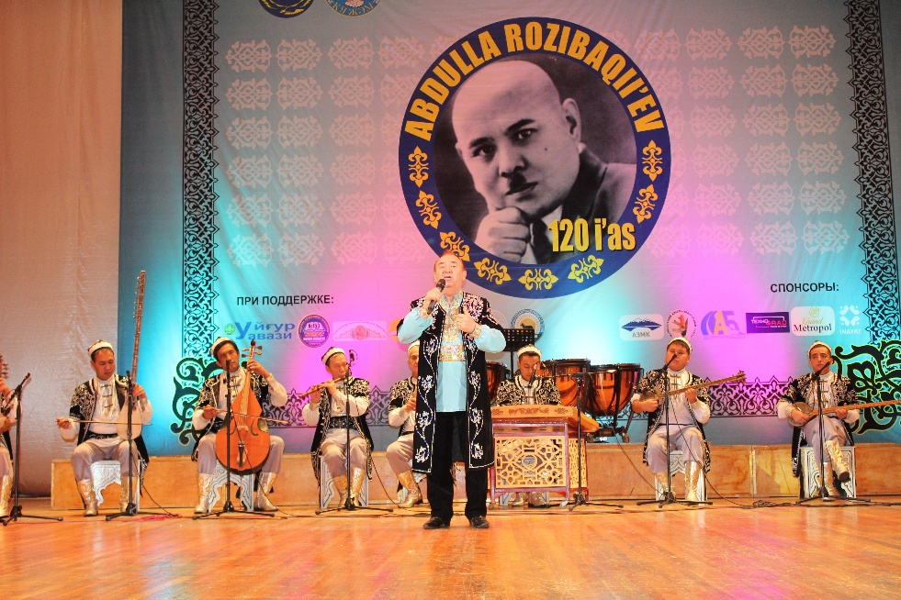
Біз бүгін еске алып отырған Абдулла Розибақиев тек көрнекті қайраткер ғана емес, сонымен бірге өз елін, халқын сүйген нағыз отансүйгіш тұлға. Біз осы кісімен оның замандастарының аңсаған армандарын бүгін, яғни Қазақстан өз тәуелсіздігін алғаннан кейін жүзеге асырып отырмыз. Осы жерде Абдулла Ахметұлының барлық ұлттардың жанашыры болғандығы, оларға көмектіскені, сондай-ақ тек ұйғыр баспасөзінің ғана емес, бүкіл Қазақстан баспасөзінің негізін қалауға күш салғаны ерекше назар аударарлық жәйт. Еліне халқына нұрын шашқан мұндай азаматтарды еске алып, осы жоғары деңгейдегі шараны ұйымдастырушыларға үлкен алғысымды білдіремін.
— Біз бүгін Қазақстандағы тарихи оқиға — қазақ алфавитінің кириллицадан латын жазуына көшудегі нақты қадамды, өздеріңіз көріп отырғандай, А.Розибақиевтің 120 жылдық меретойынан бастадық. Яғни оған шығарылған банерде латын әріпінде жазылды, — деп сөзін бастады ҚР Парламенті Мәжілісінің депутаты, ҚХА Кеңесінің мүшесі, республикалық Ұйғыр этномәдениет орталығының төрағасы Шаймардан Нурумов. — Біз Қазақстан ұйғырлары кемеңгер Президентіміз Н.Ә.Назарбаевтің дана ішкі және сыртқы саясатын қолдап келеміз, қолдаудамыз, бұдан кейінде қолдаймыз. Елбасымыздың негізгі, үлкен маңызға ие бағдарламалырының бірі — Мәңгілік ел стратегиясы. Мұны әрбір қазақстандық ұйғыр жақсы түсінеді. Кең байтақ Қазақ жерінде Қазақ елі мәңгілік болса, Қазақстан ұйғырларының да мәңгілік болатыны сөзсіз. Көпұлтты, тәуелсіз еліміздің жанжақты дамуына Қазақстан ұйғырларыда өз үлесін қосып келеді. Елбасымыз Н.Ә.Назарбаевтің «Болашаққа бағдар: рұхани жаңғыру» бағдарламалық мақаласы бәрімізді қайтадан оятты. Біз бүгін тек Абдулла Розибақиевті ғана еске алып отырған жоқпыз. Біз сонымен бірге бүгінгі жарқын өмірімізді қолға келтіру жолында өмірін қиған ата-бабаларымызды, 1918 жылғы қанды Ату оқиғасының құрбандарын еске алып отырмыз. Келер жылы осы қанды оқиғаның және негізі «Садаи таранчи» газетімен қаланған республикалық қоғамдық-саяси «Уйғур авази» газетінің 100 жылдығын атап өтуді ниет етіп отырмыз.
Ең негізгісі, біздің отанымыз Қазақстан гүлдене берсін. Оның жарқын болашағы үшін біз, қазақстандықтар, «Бір халық — Бір ел — Бір тағдыр» ұранымен қызмет ете берейік.
Сөз кезегін алған ҚР Парламент Мәжілісінің депутаттары Ахмет Мурадов, Роман Ким, Алматы қалалық маслихаттің хатшысы Қалдыбай Қазанбаев, Алматы қалалық ішкі саясат басқармасының басшысы Нұрлан Сыдықов тағы басқалар бұл шараның өте жоғары саяси мәнге ие екендігін, бүгінгі ұрпақтың Абдулла Розыбақиевтай қайраткерлердің жолын жалғастырып, ортақ үйіміз — тәуелсіз Қазақстанның жарқын болашағы үшін қызмет етуге тиіс екендігін айтты.
Естеріңізге салсақ, А.Розибақиев Түркістан Коммунистік партиясы Жетісу облыстық комитетінің ұлттар жұмысы бойынша бөлімі бастығының орынбасары және уездік комиссары, Верный қалалық мусылман коммунист-большевиктер секциясының төрағасы, ВКП(б) Қазақстан Қызылорда облыстық округі партия комитетінің хатшысы, Қазақ ССР тәминат (снабжения) министрі — халық комиссары, Қазақстан КП (б) баспа (печати и издательств) бөлімі меңгерушісінің орынбасары тағы басқа да лауазымды қызметтерді атқарған.
Салтанаты кештің барысында Алматыдағы Қ.Қожамияров атындағы мемлекеттік академиялық Ұйғыр музыкалық комедия театрының коллективі және А.Розибақиев атындағы 153-мектеп-гимназияның оқушылары дайындаған концерттік бағдарлама көрсетілді.

